中国近现代史—北洋军阀统治时期的政治、经济与文化选择题刷题--2023届高三统编版历史三轮冲刺复习
学校:___________姓名：___________班级：___________考号：___________

一、单选题
1．钱穆《中国历代政治得失》提到“在新文化运动时期，一面高唱民主，一面痛斥旧传统，旧文化。我们试问是否民主政治可以全不与此一民族之文化传统有关联，而只经几个人的提倡，便可安装得上呢?”据此可知（ ）
A．新文化运动高举民主科学旗帜 B．新文化运动推动人们思想解放
C．作者反思了新文化运动的不足 D．新文化运动全盘否定儒家思想
2．读图。该漫画的创作背景是此时爆发了（ ）
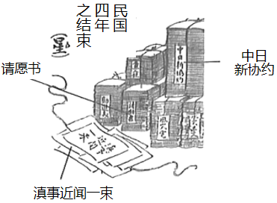
A．二次革命 B．护国战争 C．护法战争 D．北伐战争
3．据记载，1917年，江苏常州已出现“文明结婚”（也称“新式结婚”）。新郎西装革履新娘穿礼服、披白色长纱，教堂证婚，礼仪从简。这种现象说明当时（ ）
A．民主共和观念深入人心 B．近代新式婚俗成为主导潮流
C．删繁就简文明之风盛行 D．婚俗受到西方风俗礼仪影响
4．中华民国成立后，民族资本主义发展速度明显加快，学术界把1914年至1920年这段时期称为民族工业“短暂的春天”。“短暂的春天”出现的外部原因是（ ）
A．南京临时政府鼓励发展实业 B．西方列强忙于第一次世界大战
C．《中美友好通商航海条约》的签订 D．抵制日货、提倡国货运动兴起
5．1913~1915年在中国思想文化领域掀起了一股尊孔复古的逆流，这反映出（ ）
A．中国社会普遍对辛亥革命很失望
B．新文化运动对西方文化全盘肯定是错误的
C．袁世凯试图复辟帝制的野心
D．新文化运动对儒家传统文化彻底否定是错误的
6．辛亥革命后，范旭东放弃海外优越条件回国办厂，成为“化工大王”。他在天津永利碱厂中注重财务管理和建立分科层制度，并实行每天八小时工作制，提高企业效益。据此可知，他（ ）
①受到“实业救国”思想的感召 ②成为民族工业开创阶段的代表人物
③借鉴了西方先进的企业管理经验 ④推动了中国轻工业体系的建立
A．①③ B．①② C．②③ D．③④
7．有学者指出：“从辛亥革命到五四运动是一个历史转型期。”在这段时期里，各种各样的历史人物选择了不同的方式改造中国社会，推动中国社会进步。下列“选择”不属于这一时期的是（ ）
A．宋教仁通过议会斗争来追求民主政治
B．陈独秀通过思想革新来反对专制愚昧
C．李大钊宣传社会主义思想来救亡图存
D．孙中山提出“新三民主义”指导革命
8．1915年7月，《申报》刊登了一则广告：“同胞注意，完全国货日要丸……兹提倡国货之际，务祈热心国货诸君试用，方知名实无欺也。定价极廉，批发尤为克已，望各宝号代为推销，如荷俯允，非但振兴华药，唤醒国民，则中国富强可立待也。”这反映出（ ）
A．“二十一条”的交涉引发提倡国货运动 B．振兴中药成为凝聚民众力量的主要手段
C．一战期间列强放松了对中国的经济侵略 D．在中国市场上国货的占有率已超过洋货
9．下图是存于北祥政府内务部档案中的一份传单。据此可知，当时（ ）
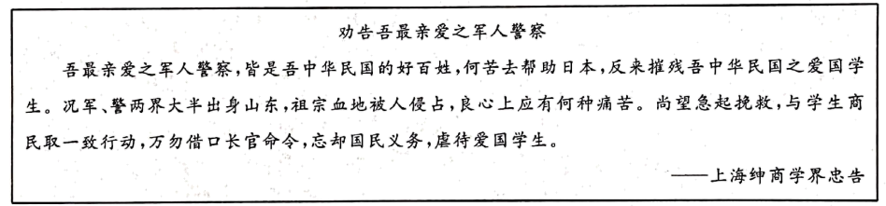
A．日本出兵入侵中国山东 B．群众性反帝爱国运动失败
C．民族资本主义初步发展 D．近代民族意识进一步觉醒
10．下面列出的是某同学记录的历史笔记。将笔记内容进行归纳，可以得出的认识是（ ）
袁世凯复辟帝制、护国战争、军阀割据、“再造共和”
抵制日货、提倡国货运动、荣氏企业等一批民族企业发展壮大新气象、新习俗、新风尚
《新青年》杂志、民主与科学、白话文运动

A．革命进程日益加快 B．社会经济快速发展
C．人民群众逐渐觉醒 D．历史潮流不可阻挡
11．下图所示为1912~1918年新设民族企业数量情况统计（单位：家）。其中，1914~1918年企业数量发生变化的最主要的原因是（ ）
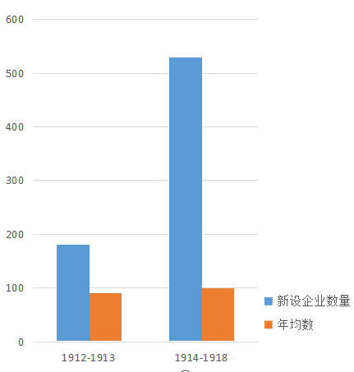
A．北伐战争的推进 B．辛亥革命的推动
C．五四运动的爆发 D．世界大战的影响
12．下表展示了民国初期某地账局（以放贷为主要业务的金融机构）的借贷利率情况。这可以用来说明该地
等级 | 人群 | 利率
上 | 从事稳当的商业且固定资本充足者 | 0.4%~0.5%、0.6%
中 | 固定资本不多但有官员或盐商资格且知根底者 | 0.7%、0.8%
下 | 诚实经营、生意兴旺但资本不多者 | 1%~1.2%

A．传统等级观念左右金融发展 B．官僚资本渗透信贷行业
C．诚信意识决定商业发展前景 D．资本流动运转水平有限
13．结合所学，对下表《1913—1921年间中国棉纺织工业的情况》的解读，不正确的是（ ）
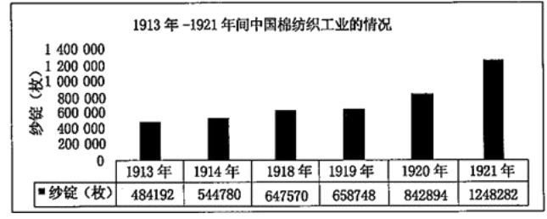
A．西方列强忙于欧战促进中国民族工业得到迅速发展
B．抵制日货、提倡国货活动有力推动民族资本主义发展
C．清政府鼓励民间兴办实业为棉纺织业发展提供条件
D．政治制度的变化为经济发展扫除了政治上的一些束缚
14．下表为《新青年》中对民主观念类词汇（含民主、民治、德谟克拉西、德先生等）评价倾向频度数据。这种变化可以说明（ ）
时间 | 正面评价 | 中性评价 | 负面评价 | 合计
1915年9月-1918年6月 | 85次 | 63次 | 3次 | 151次
1918年7月-1921年4月 | 224次 | 125次 | 58次 | 407次
1921年5月-1926年7月 | 95次 | 180次 | 703次 | 978次

A．知识界对资本主义弊端认识加深 B．新三民主义受到民众普遍拥护
C．资本主义发展模式被知识界否定 D．马克思主义的信仰者日益增多
15．在新文化运动中，胡适先生曾说:在一个遍地都是奴才的国度里，是不可能建立起一个真正自由、民主的共和国的。”“争你们个人的自由，便是为国家争自由!争你们自己的人格，便是为国家争人格!自由平等的国家不是一群奴才建造得起来的!”据此可知，胡适意在（ ）
A．批判传统文化 B．引进西方政治观念
C．塑造国民意识 D．建立民主共和制度
16．新文化运动早期，陈独秀认为真正的民主宪政应沿着“唯民主义”的思路进行，由人民自己“实行自动的人民自治”。1920年，陈独秀指出：“我承认用革命的手段建设劳动阶级（即生产阶级）的国家，创造那禁止对内对外一切掠夺的政治法律，为现代社会第一需要。”这一变化表明陈独秀（ ）
A．具有强烈的民族意识 B．继承并发展了儒家思想
C．阶级立场的自觉蜕变 D．维护新文化运动的成果
17．下表是《1913-1920年中国产业资本基本估计状况表(单位:万元)》，由此可以推知（ ）
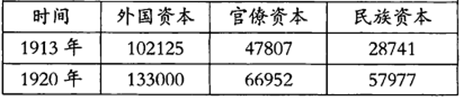
A．列强在华的经济竞争激烈 B．官僚资本垄断国民经济
C．民族资本逐渐呈现新气象 D．近代工业体系初步形成
18．1906年，京汉铁路通车前，漂河仅是一个只有少数手工业作坊和几处商业店铺的小寨子。但京汉铁路通车后，漂河成为水陆四达，舟车辐辕之地。短短几年，人口也骤增至4万。这表明（ ）
A．近代中国铁路事业发展迅速 B．近代交通工具已被国人认可
C．晚清政府重视铁路修建工作 D．铁路建设有利于中国城市化
19．有学者在研究新文化运动时注意到：陈独秀创办《新青年》时，以为可以轰动一时，但是第一年销量并不理想。1917年起为数渐增，才算真正轰动一时。出现这种状况与其反对旧道德的言论固然有关，但更与引起青年“新鲜的趣味”因素直接关联。这种因素是（ ）
A．自强求富 B．实业救国
C．民主共和 D．文学革命
20．1912—1916年，北洋政府先后颁布关于发展实业的条例、章程、细则、法规达到86项，内含简化企业注册手续、奖励工商业发展、提供资金信贷、减免捐税、推广引导等大量内容。这些法规或政策（ ）
A．彻底清除了民族资本主义发展障碍 B．扭转了民国工业结构不合理的局面
C．使民国经济摆脱了半殖民地的特征 D．为民族资本主义发展提供了有利条件

参考答案：
1．C
【详解】根据材料“在新文化运动时期，一面高唱民主，一面痛斥旧传统，旧文化。我们试问是否民主政治可以全不与此一民族之文化传统有关联，而只经几个人的提倡，便可安装得上呢?”可知，钱穆认为新文化运动全盘否定中国传统文化存在一定的不足，C项正确；“新文化运动高举民主科学旗帜”不符合题意，排除A项；“新文化运动推动人们思想解放”不符合题意，排除B项；“新文化运动全盘否定儒家思想”不符合主旨，排除D项。故选C项。
2．B
【详解】根据“民国四年”可知是1915年。袁世凯为了复辟帝制，不惜与日本签订丧权辱国的“二十一条”，他的倒行逆施引起全国人民的反对，1915年，蔡锷等人在云南发动护国战争反对袁世凯，所以该漫画创作的背景应该是爆发了护国战争，B项正确；二次革命是在1913年，排除A项；护法战争是在1917—1918年，排除C项；北伐战争是在1926—1927年，排除D项。故选B项。
3．D
【详解】根据材料可知，1917年近代中国常州地区出现新式婚礼。结合所学可知，受到西方思想文化的影响，近代中国的社会习俗发生变化。因此材料中的西装革履、白色长纱礼服、教堂证婚、礼仪从简反映了西方风俗对中国婚俗的影响。D项正确；民主共和观念是指政治方面，而材料是社会习俗，排除A项；材料信息反映当时已经出现的新式的婚礼，但传统的婚礼仍然是主流，排除B项；删繁就简的婚礼出现，但并不是主流，因此不能得出盛行的结论，排除C项。故选D项。
4．B
【详解】结合所学知识可知，一战期间，中国民族工业的迅速发展主要是因为此时西方列强忙于战争无暇东顾，暂时放松对中国的经济侵略，这也是“短暂的春天”出现的外部原因，B项正确；题干对民族工业迅速发展的时间界定是在1914年至1920年，南京临时政府是在1912年，不符合史实，1914年已经不存在，排除A项；《中美友好通商航海条约》的签订是在解放战争时期，不符史实，排除C项；抵制日货、提倡国货运动是民族工业“短暂的春天”出现的内部原因，不是外部原因，排除D项。故选B项。
5．C
【详解】根据材料“1913~1915年在中国思想文化领域掀起了一股尊孔复古的逆流。”并结合所学知识可知，1913-1915年袁世凯在文化领域掀起了一股尊孔复古的逆流，为其复辟帝制奠定理论基础，所以材料反映出袁世凯试图复辟帝制的野心，C项正确；A项中“普遍”一词表述过于绝对，排除A项；新文化运动兴起的时间是1915年，与材料时间1913~1915年不符，排除B项；新文化运动兴起的时间是1915年，与材料时间1913~1915年不符，排除D项。故选C项。
6．A
【详解】结合所学知识可知，近代以来随着民族危机的加深，实业救国成为一种时代号召，①正确；根据材料“他在天津永利碱厂中注重财务管理和建立分科层制度，并实行每天八小时工作制”可知借鉴了西方先进的企业管理经验，③正确，综合可得出A项正确；民族工业的开创阶段应当是晚清时期，②错误；排除B项、C项；化工业属于重工业，并非轻工业，④错误，排除D项。故选A项。
7．D
【详解】根据所学知识可知，孙中山提出“新三民主义”指导革命的时间应该在1924年1月，不符合材料所讲“辛亥革命到五四运动”时间，即1911年10月10日---1919年5月4日，符合题意，选择D项；宋教仁通过议会斗争来追求民主政治一事发生在1912年12月，符合材料所提及时间及材料所讲“……改造中国社会，推动中国社会进步”，不符合题意，排除A项；陈独秀通过思想革新来反对专制愚昧一事发生在1915年9月开始的新文化运动，符合材料所提及时间及“……改造中国社会，推动中国社会进步”，不符合题意，排除B项；李大钊宣传社会主义思想来救亡图存一事开始于1919年《新青年》“马克思研究专号”上，他发表《我的马克思主义观》，符合材料所提及时间及“……改造中国社会，推动中国社会进步”，不符合题意，排除C项。故选D项。
8．A
【详解】1915年5月9日，日本提出灭亡中国的“二十一条”，激发了中国人民爱用国货、抵制日货的反帝爱国运动，A项正确；振兴中药可以成为凝聚民族意识的重要手段，排除B项；一战期间，只是欧洲列强暂时放松对华经济侵略，日本、美国并未放松对华经济侵略，排除C项；材料没有反映在中国市场上国货的占有率已超过洋货，排除D项。故选A项。
9．D
【详解】根据材料“何苦去帮助日本，反来摧残吾中华民国之爱国学生”“急起挽救，与学生商民取一致行动”可知，近代中国反帝爱国意识高涨，反映了近代民族意识进一步觉醒，D项正确；根据材料可知，传单反映的是1919年巴黎和会中国外交失败的背景下，学生商民等群众性反帝爱国运动一五四运动的开展，而日本出兵入侵中国山东是一战期间，不符合题干“当时”的时间要求，排除A项；材料虽然反映了北洋政府军警镇压五四爱国学生运动，但结合所学，这一运动取得了初步胜利，排除B项；五四运动兴起的重要背景是民族资本主义获得进一步发展，而非初步发展，排除C项。故选D项。
10．D
【详解】根据材料可知，“袁世凯复辟帝制、护国战争、军阀割据、‘再造共和’”体现了民主与共和潮流，“抵制日货、提倡国货运动、荣氏企业等一批民族企业发展壮大”体现了经济工业化和爱国思潮，“新气象、新习俗、新风尚”体现了社会生活的进步，“《新青年》杂志、民主与科学、白话文运动”体现了思想文化的理性与进步。综上所述，笔记内容体现了近代中国在政治、经济、文化、社会生活等方面的发展趋势，说明历史潮流不可阻挡，D项正确；A项只涉及政治方面的内容，不能体现材料主旨，排除A项；B项只符合“抵制日货、提倡国货运动、荣氏企业等一批民族企业发展壮大”“新气象、新习俗、新风尚”，不能全面反映材料内容，排除B项；C项只反映了材料的部分内容，不能体现材料主旨，排除C项。故选D项。
11．D
【详解】依据材料“1912~1918年新设民族企业数量情况统计”，可以看出1914~1918年企业数量增长速度很快，主要是因为世界大战的影响，D项正确；北伐战争的时间1926年，时间不符，排除A项；辛亥革命的推动属于国内原因，并不是主要原因，排除B项；五四运动爆发的时间是1919年，时间不符，排除C项。故选D项。
12．D
【详解】根据材料可知，民国初期的该地账局的借贷利率按照借贷者的资产多寡进行划分等级，资本充足者利率低，资本不足者利率高，这种举措使得原先拥有较多资产者更易通过借贷扩大商业经营规模，而原先资本不足者囿于高额利率而无法或很难实现借贷，这促使商业资本愈发集中在固定资产拥有者手中，社会上整体的资本流动水平受到限制，D项正确；材料的利率等级是按照资产多寡划分，而非传统的社会等级观念，排除A项；材料显示了民国初期的信贷业情况，而官僚资本产生于1927年以后，排除B项；材料未体现出诚信意识对商业经营前景的影响，排除C项。故选D项。
13．C
【详解】根据材料并结合所学可知，1913-1921年我国棉纺织工业发展呈上升趋势，而清政府1912年就已经灭亡，符合题意，C项正确；1914-1918年西方列强忙于一战，无暇东顾，促进了民族工业的发展，不符合题意，排除A项；1913-1921年我国抵制日货、提倡国货运动为民族企业提供了市场，促进了民族资本主义的发展，不符合题意，排除B项；辛亥革命后，中华民国建立，为民族资本主义发展扫除了政治上的一些束缚，排除D项。故选C项。
14．A
【详解】根据材料“1918年7月-1921年4月”“1921年5月-1926年7月”“负面评价”“58次”“703次”等和所学知识可知，一战及中国在巴黎和会上的外交失败等使知识界逐步认识到西方资本主义的弊端，从而使《新青年》对民主观念类词汇的负面评价增多，A项正确；新三民主义是1924年提出的，与材料时间不完全相符，且“民众普遍拥护”说法错误，排除B项；资本主义发展模式在当时中国仍有市场，排除C项；“马克思主义的信仰者日益增多”与题干信息不符，未涉及马克思主义信仰者的数据，排除D项。故选A项。
15．C
【详解】结合所学，新文化运动是由中国先进知识分子以“民主”和“科学”为旗帜，发起的反对封建思想、道德和文化，提倡进步思想和文化的思想启蒙运动，胡适是新文化运动的代表人物，在新文化运动期间，胡适呼吁“建立自由民主的共和国，依靠的是具有自由平等意识和独立人格的国民”，其意图在于塑造国民意识，C项正确；新文化运动批判传统文化主要体现在批判旧道德、批判封建迷信、反对文言文等方面，材料没有涉及到批判旧道德、批判封建迷信、反对文言文等方面，排除A项；胡适意图在于通过引进西方民主思想、民主政治观念塑造国民意识，而不仅仅为了引进西方政治观念，排除B项；1912年已经建立起民主共和国，新文化运动开始于1915年，排除D项。故选C项。
16．C
【详解】根据材料中“新文化运动早期，陈独秀认为真正的民主宪政应沿着‘唯民主义’的思路进行，由人民自己‘实行自动的人民自治’”可知，早期陈独秀主张建立人权平等、自由自治的资产阶级民主国家，站在资产阶级立场上。根据材料中“我承认用革命的手段建设劳动阶级（即生产阶级）的国家，创造那禁止对内对外一切掠夺的政治法律”可知，此时陈独秀主张用革命手段建立无产阶级专政的国家，成为了信仰马克思主义的无产阶级革命家，这一变化表明陈独秀完成了阶级立场的蜕变，C项正确；强烈的民族意识是陈独秀一直具有的，排除A项；陈独秀是新文化运动的倡导者，他提倡新文化、新道德，反对儒家伦理道德，排除B项；新文化运动的主要成果是推动思想文化革新，材料强调的是陈独秀个人思想的转变，不能得出陈独秀其维护新文化运动的成果，排除D项。故选C项。
17．C
【详解】根据题干时间1913——1920年可知，该时期欧洲列强忙于一战，放松了对中国的经济侵略，中国民族资本主义迎来了短暂的春天，民族资本主义发展呈现新气象，C项正确；材料展现了1913——1920年外国资本、官僚资本和民族资本的发展情况，与外国列强在华的经济竞争无关，排除A项；根据所学可知，国民党统治后期，官僚资本主义利用其优势，打击民族资本主义，垄断了国民经济，排除B项；根据所学可知，随着民族资本主义工业的产生、发展、壮大，中国近代工业不断发展，但由于民族资本主义工业先天不足，后天畸形，并没有形成完整的工业体系，排除D项。故选C项。
18．D
【详解】根据材料“京汉铁路通车前，漂河仅是一个只有少数手工业作坊和几处商业店铺的小寨子。但京汉铁路通车后，漂河成为水陆四达，舟车辐辕之地。短短几年，人口也骤增至4万”，结合所学，交通运输的革新是城市产生和发展的重要动力，所以，材料表明铁路建设有利于中国城市化，D项正确；A项只涉及到了铁路事业的发展，忽略了其对城市化的作用，排除A项；当时国人并未完全认可近代交通工具，排除B项；材料主旨是交通发展促进城市化进程，C项不是材料主旨且材料不能体现晚清政府重视铁路修建工作，排除C项。故选D项。
19．D
【详解】结合所学内容可知，新文化运动中提倡白话文为主的文学革命，降低了阅读的难度，增加了阅读的趣味性，因此引起了越来越多青年的关注，所以这种因素是文学革命，D项正确；自强求富是洋务运动中提出的口号，和新文化运动无关，排除A项；实业救国是19世纪末兴起的发展民族资本主义工业的口号，和新文化运动无关，排除B项；民主共和是资产阶级革命派的主张，是指进行政治制度的变革，并不是新文化运动中提出的，也和引起青年“新鲜的趣味”不符，排除C项。故选D项。
20．D
【详解】根据材料“北洋政府先后颁布关于发展实业的条例、章程、细则、法规达到86”结合所学知识可知，北洋政府颁布了一些发展实业法规，有利于民族资本主义发展，D项正确；彻底一词过于绝对，排除A项；材料提及的法规不涉及调整民族工业结构，排除B项；这一时期，中国仍是半殖民地半封建化社会，经济上仍保留着半殖民地化特征，排除C项。故选D项。

